Спортивный праздник: «Мы любим играть!»

В ГУО « Неманицкая средняя школа Борисовского района» 12 ноября прошёл спортивный праздник: «Мы любим играть!», в программу которого входили соревнования по пионерболу, волейболу, настольному теннису, шашкам, шахматам.

Согласно положению о круглогодичной внутришкольной спартакиаде учащиеся разделены на три возрастные группы: 1-я группа – 5-6 классы, 2-я группа – 7-8 классы, 3-я группа – 9-10-11 классы. Победитель определяется в каждой возрастной группе.

В 1 группе победила команда 6 класса в пионерболе, 5 класса в шахматах.

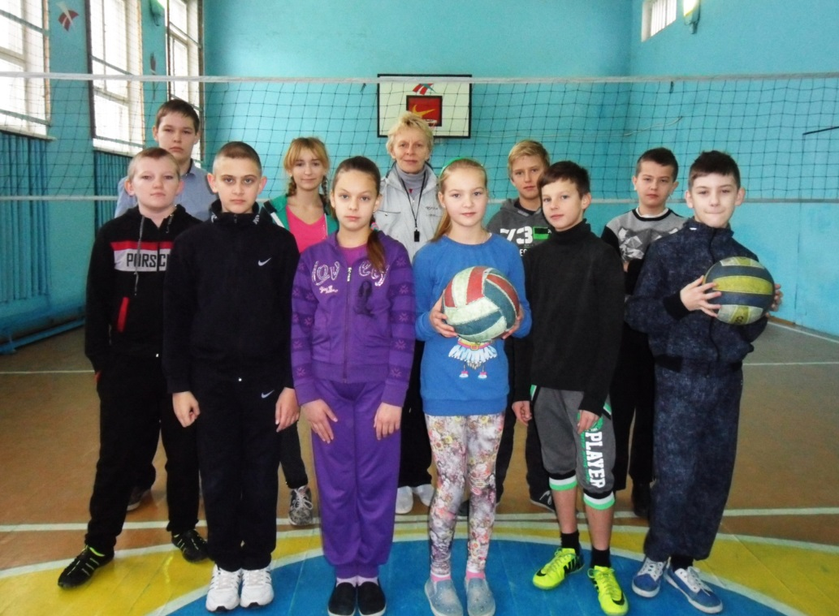

Во второй группе победу в пионерболе одержал 8 класс, но по сумме всех видов соревнований победителем стал 7 класс.

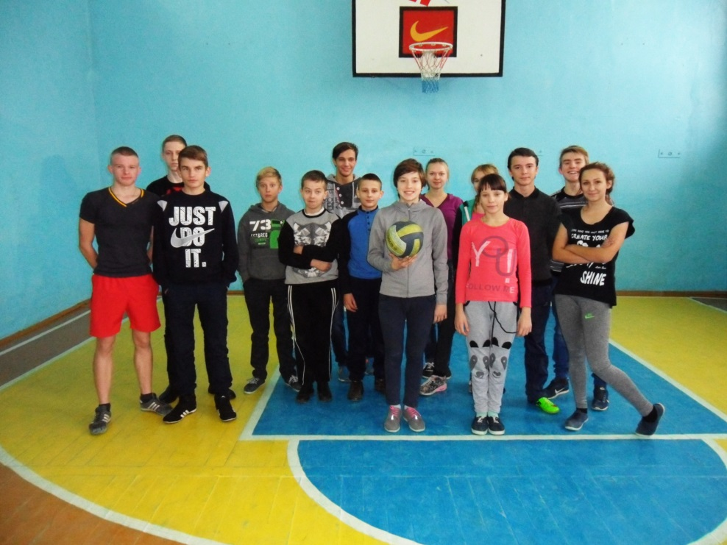

В третьей группе по сумме всех видов соревнований победителем стал 11класс.

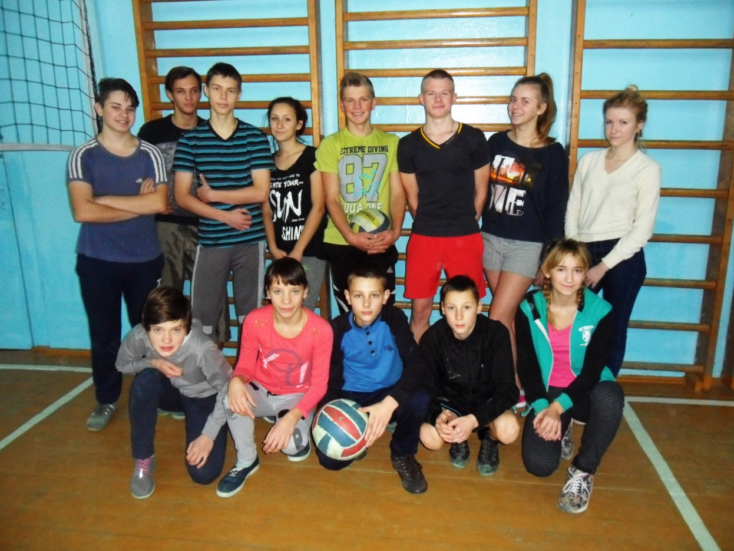

В личном зачете победителями в соревнованиях стали:

по шашкам: Шабан Сергей – 7 класс, Прудникова Екатерина – 11 класс;

по шахматам: Верховодко Ирина – 6 класс, Чубис Вячеслав – 11 класс;

по настольному теннису: Родионова Татьяна – 7 класс, Абрамович Илья – 10 класс.

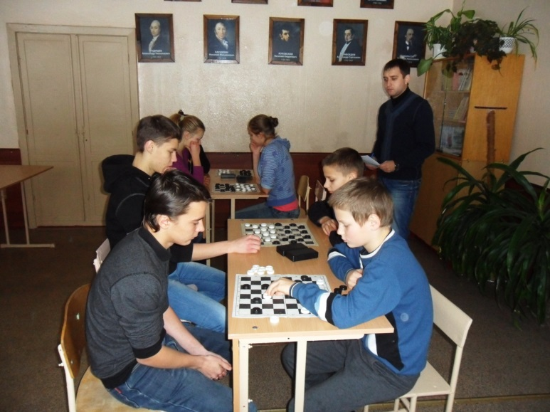

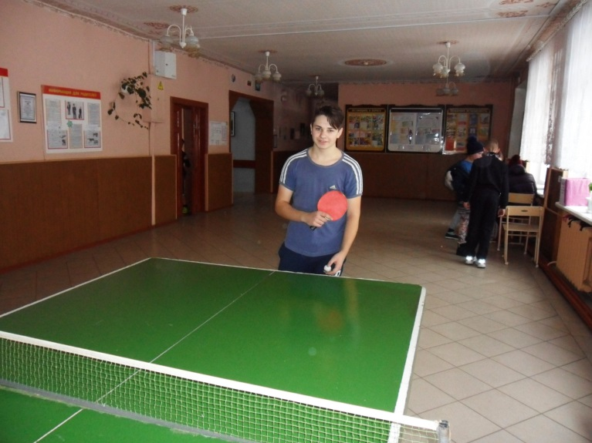

Так держать! До новых стартов! *Учитель физкультуры С.Н.Ющенко*